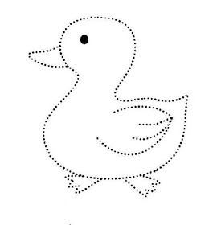

ZADANIE: Narysuj ołówkiem kaczkę po śladzie. Ozdób ją dowolną techniką.

